# **I Descubre Laurentidas Verano**

**MT-41575** - Web: <https://viaje.mt/qcnts>

**5 días y 4 noches**

Desde $1399 USD | CPL + 599 IMP

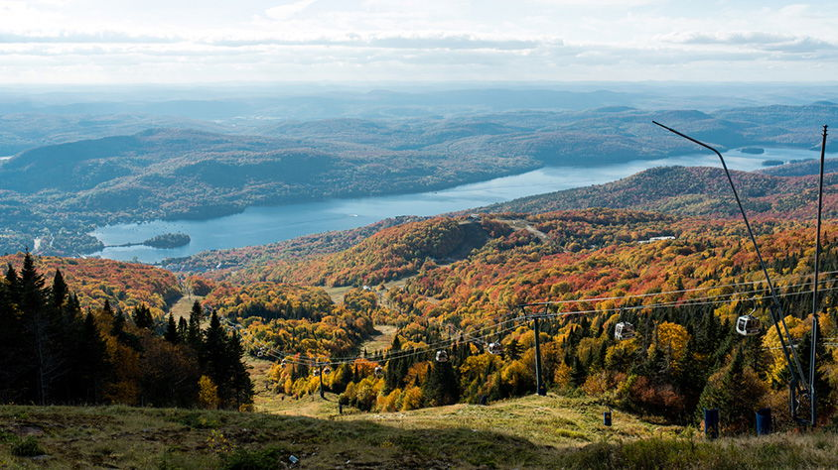

**Incluye vuelo con**

|  |
| --- |
|  |

#### **I SALIDAS**

01 Abril – 01 Octubre

#### **I PAISES**

Canadá.

#### **I CIUDADES**

Montreal.

#### **I ITINERARIO**

**DIA 1. CIUDAD DE MÉXICO – MONTREAL**

Cita 3 horas antes en el aeropuerto de la ciudad de México para tomar el vuelo con destino a la ciudad de Montreal. Traslado al hotel, resto del día libre. Alojamiento..

**DIA 2. MONTREAL - MONT TREMBALNT**

Desayuno. Te recogerán directamente en tu alojamiento en Montreal. Nos dirigiremos al Resort de Mont-Tremblant, en la región de las Laurentidas. Al llegar realizaremos una visita guiada que te permitirá admirar las atracciones naturales más solicitadas del Parque Nacional de Mont-Tremblant: El lago Monroe, las cascadas Crooked, las cascadas Diable y mucho más. Esta completa excursión está diseñada para explorar el parque más grande de la provincia de Quebec y también para evadirse unas horas y obtener una buena dosis de naturaleza. Regresaremos al hotel. Resto del día libre.

Alojamiento.

**DIA 3. PARQUE NACIONAL DE MONT-TREMBLANT EN CANOA O KAYAK**

Desayuno. A la hora indicada cita en lobby del hotel. Nos adentraremos nuevamente en el espectacular bosque . Descenderemos y exploraremos junto con un guía especializado una sección tranquila y serpenteante del Río la Diable, en el parque nacional de Mont-Tremblant. Este recorrido de medio día te sorprenderá por sus espectaculares paisajes y sus orillas arenosas, ahí podrás relajarte contemplando las barreras rocosas y la vida acuática. Al finalizar regresaremos al hotel. Resto del día libre. Alojamiento.

Para quienes lo deseen, es posible combinar una visita a la torre

Sentier des Cimes (opcional no incluida).

**DIA 4. MONT TREMBLANT – MONTREAL**

En este día te recogerán en tu hotel y nos dirigiremos de nuevo a Montreal para que puedas disfrutar aun mas de esta magnifica ciudad.. Además, al regreso observarás en una visita panorámica ,el Estadio Olímpico de Montreal, el Puente Jacques-Cartier o la Gran Noria de la ciudad, entre otros lugares mas. Resto del día libre. Alojamiento

**DIA 5. MONTREAL – MÉXICO**

Desayuno. A la hora indicada, traslado al aeropuerto de Montreal para tomar su vuelo con destino a la Ciudad de México.

#### **I TARIFAS**

|  |  |  |  |  |
| --- | --- | --- | --- | --- |
| **CPL** | **TPL** | **DBL** | **SGL** | **MNR** |
| $1,399.00 | $1,699.00 | $1,999.00 | $2,949.00 | $1,099.00 |

**IMPUESTOS Y SUPLEMENTOS**

|  |  |
| --- | --- |
| Impuestos Aéreos | $599 |

– Precios indicados en USD, pagaderos en Moneda Nacional al tipo de cambio del día.-Máximo 4 persona por habitación entre adultos y menores.-La tarifa de Menor aplica de 2 - 09 Años– Mega Travel se encuentra sujeto a las políticas y restricciones que imponga el gobierno canadiense para reapertura de fronteras– Consulte suplemento por temporada alta

#### **I HOTELES**

|  |  |  |
| --- | --- | --- |
| **HOTELES PREVISTOS O SIMILARES** | | |
| **HOTEL** | **CIUDAD** | **TIPO** |
| Faubourg Montreal | Montreal | Turista |
| Holiday Inn Express Suites | Mont Tremblant | Turista |
| Ésta es la relación de los hoteles utilizados más frecuentemente en este circuito. Reflejada tan sólo a efectos indicativos, pudiendo ser el pasajero alojado en establecimientos similares o alternativos. | | |

**Precios vigentes hasta el 01/10/2025**

#### **I EL VIAJE INCLUYE**

● Boleto de avión clase Turista México – Montreal – México

● 02 noches de alojamiento en Montreal

● 02 noches de alojamiento en Mont Tremblant

● Traslados aeropuerto – hotel – aeropuerto

● Desayuno Continental Incluido

● Visitas descritos en itinerario

#### **I EL VIAJE NO INCLUYE**

● IMPUESTOS $599 USD POR PERSONA

● Gastos personales y extras en los hoteles

● Propinas

● Ningún servicio no especificado como incluido o especificado como opcional

● Visa electrónica de ingreso a Canadá e-TA.

#### **I NOTAS**

**NOTAS IMPORTANTES**

Hoteles: Check-in a partir de las 15 hrs. Check Out a las 11 hrs

Verificar acomodo según la categoría del Hotel

Tarifas sujetas a cambios y disponibilidad sin previo aviso.

Los tours en Mont- Tremblant y Laurentidas serán en idioma Ingles

**POLÍTICAS DE CONTRATACIÓN Y CANCELACIÓN**

<https://cdn.mtmedia25.com/contratos/contratoadhesion-astromundo-20241002.pdf>

**Precios indicados en USD, pagaderos en Moneda Nacional al tipo de cambio del día.**

**Los precios indicados en este sitio web, son de carácter informativo y deben ser confirmados para realizar su reservación ya que están sujetos a modificaciones sin previo aviso.**

#### **VISA**

**CANADÁ:**

**A PARTIR DEL 29 DE FEBRERO DE 2024 , LOS CIUDADANOS MEXICANOS QUE VIAJEN A CANADÁ DEBEN CUMPLIR LOS SIGUIENTES REQUISITOS:**

* 1) Si tienes una visa americana vigente o tuviste una visa Canadiense en los últimos 10 años, es necesario tramitar una nueva eTA. Consulta el siguiente link:<https://www.canada.ca/en/immigration-refugees-citizenship/services/visit-canada/eta/apply.html>
* 2) Si no cumples con alguno de los requisitos anteriores, es necesario tramitar una Visa de Turista. Consulta el siguiente link: <https://cafe-mt.b-cdn.net/mtmediacafe/descargables/canada-visa-2024.03.07.pdf>